中转站接入 Codex 使用说明
本说明用于把任意一家 API 中转站接入 OpenAI Codex（含 Codex Desktop、Codex CLI、VS Code 中的 Codex 插件）。全文使用占位符，不绑定某一家中转站；你只需要把 {{BASE_URL}}、{{API_KEY}}、{{MODEL}} 换成自己的，再按站点情况调两个数值，即可跑通。
配套阅读：《Codex 使用手册》 https://qjxjs.xyz/

一、先看懂：接入到底改了哪两件事
Codex 默认连 OpenAI 官方。所谓"接入中转站"，只做两件事：
1.改请求地址：把 Codex 发出的请求指向中转站的 base_url；
2.改身份凭证：把登录用的 Key 换成中转站发给你的 API Key。
对应的文件固定在同一个目录下，Windows 和 macOS/Linux 路径不同：
系统 | 目录 | 两个关键文件
Windows | %USERPROFILE%\.codex | config.toml（模型与地址）、auth.json（密钥）
macOS / Linux | ~/.codex | 同上

快捷键：Windows 按 Win + R，输入 %USERPROFILE%\.codex 回车，可直接打开该目录。目录若不存在，先运行一次 Codex 或手动新建即可。

二、接入前准备

2.1 先装好 Codex
三种形态共用同一份 %USERPROFILE%\.codex 配置，装哪一种都能接中转站，按习惯选一种即可。
形态 | 适合谁
Codex 桌面版 | 不想碰命令行，要图形界面
Codex CLI | 习惯终端，要在项目目录里跑任务
VS Code 插件 | 已经在用 VS Code 写代码

Codex 桌面版：Windows 打开 Microsoft Store 搜索 Codex，选发行方为 OpenAI 的正式版；macOS 从官网下载桌面版安装包，装完在开始菜单能看到 OpenAI Codex。

打开中转站https://qjxjs.xyz
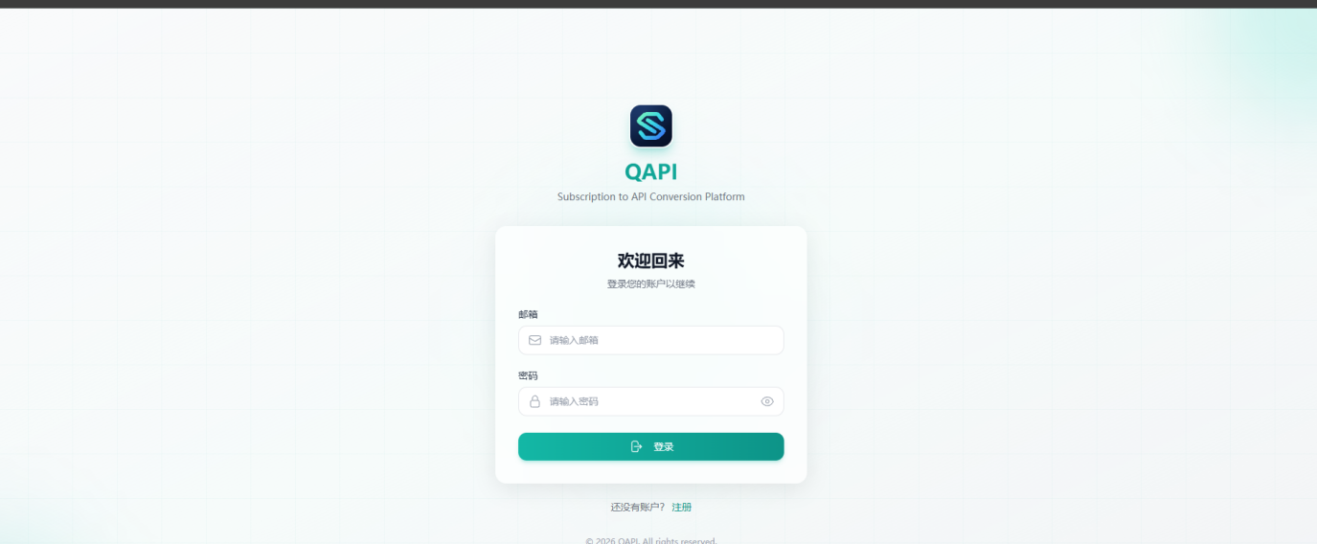

2.2 在中转站创建密钥
下图是中转站控制台（New API 类面板）的"创建密钥"弹窗，按顺序填：
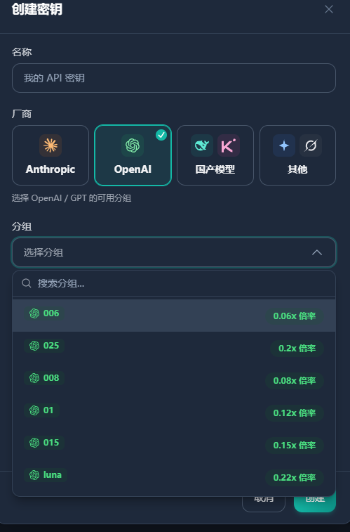
3.登录中转站，进入"令牌 / API 密钥"页，点创建密钥。
4.名称：写清用途和机器，方便日后对账，例如 codex-desktop、codex-vscode。名称只是备注，不影响调用。
5.厂商：必须选 OpenAI（图中第二个标签，已勾选）。选 Anthropic 出现的是给 Claude Code 用的分组，Codex 拿那种密钥连不上；"国产模型""其他"同理。
6.分组：在展开的下拉里选一个分组（图中 006、025、008、01、015、luna），右侧"倍率"就是该分组的计费倍率。这一步决定你能用哪些模型和花多少钱，见 2.3。
7.额度、过期时间、IP 限制、模型限制等选项按站点默认或自身需要设置；不确定就保持不限制。
8.点创建，成功后立刻复制以 sk- 开头的密钥。多数面板只在创建那一刻显示一次，关掉弹窗只能重新建一把。
9.把这个sk- 开头的密钥在打开codex的时候输入登录
10.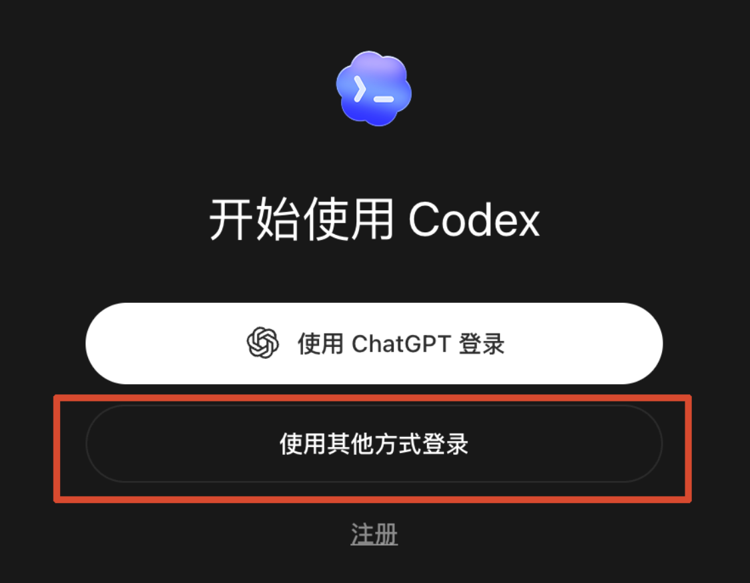

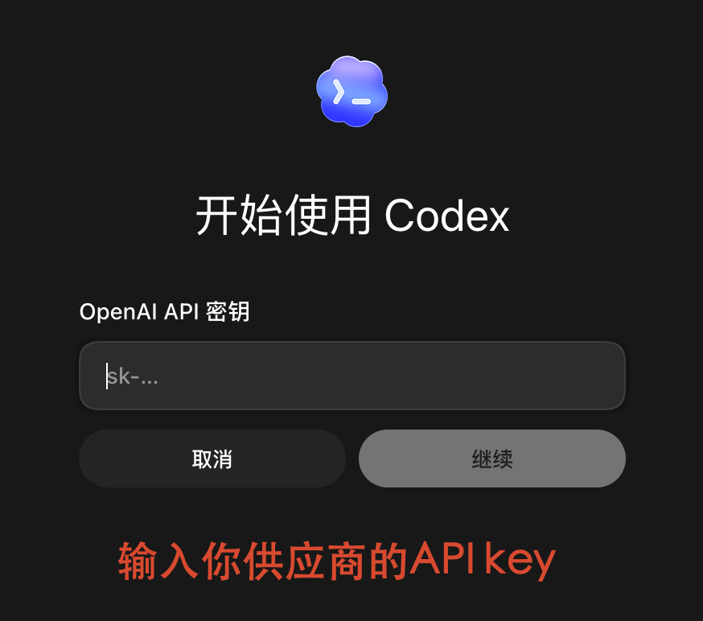

用 CC Switch 一键切换（多家中转站场景）
同时在用多家中转站或多个账号时，逐个改文件容易出错，可用开源工具 CC Switch 管理并一键切换。它的作用是把选中的供应商配置写回 Codex 的配置文件，因此不需要手工编辑 config.toml。
下载安装（请只从官方渠道获取：官网 www.ccswitch.io 、仓库 Releases 页 https://github.com/farion1231/cc-switch/releases ）：
平台 | 方式
Windows | 下载 MSI 安装包，或免安装的便携版 ZIP
macOS | 下载 DMG，或执行 brew install --cask cc-switch

安全提醒：任何要求充值、付费或提交登录凭据的"CC Switch 网站 / 客户端"都不是官方版本，容易被盗取 API Key。
使用顺序：
11.安装并打开 CC Switch，切换到 Codex 标签页；
12.新增一个供应商（Provider），填入 {{BASE_URL}}、{{MODEL}}、{{API_KEY}}；
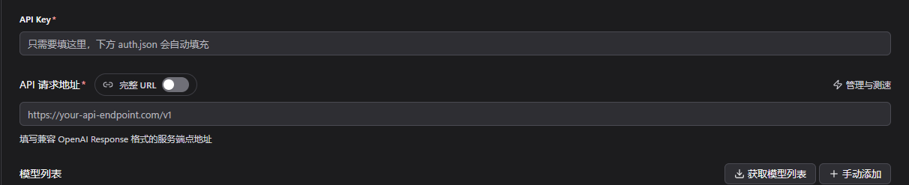
13.启用该供应商，工具会把配置写回 %USERPROFILE%\.codex\config.toml；
14.重启 Codex 生效——切换只改文件，运行中的 Codex 不会自动读到新配置。
CC Switch 自身的配置存放在 %APPDATA%\CC-Switch\config.json（macOS 为 ~/Library/Application Support/CC-Switch/config.json），换机器时可以整体迁移。多家中转站之间同步模型与地址配置，也可用社区工具 codex-provider-sync（ https://github.com/Dailin521/codex-provider-sync/releases ）。
重要：用 CC Switch 接管后，方式一里的手工改动会在下次切换时被覆盖。要么以 CC Switch 为准，要么删掉对应供应商配置后回到手工方式，不要两边交替修改。
取舍建议：只固定用一家中转站，选方式一（最直接、可排查）；经常换、还要管多份密钥，选方式三。

